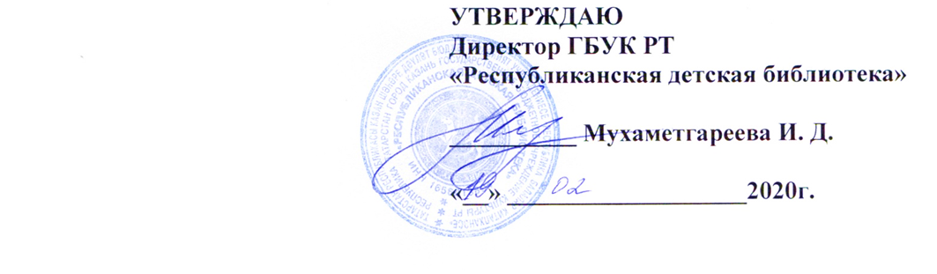

Положение о
Международном литературном онлайн марафоне чтения
«Читающие дети: читаем на языках народов Республики Татарстан»

1. Общие положения
1.1. Настоящее Положение о проведении международного литературного онлайн Марафона чтения «Читающие дети: читаем на языках народов Республики Татарстан» (далее – Марафон) в рамках празднования 100-летия образования Республики Татарстан устанавливает цели и задачи, определяет права и обязанности организаторов и участников марафона, условия и сроки его проведения, критерии оценки участников.
1.2. Организатором онлайн Марафона является Государственное бюджетное учреждение культуры Республики Татарстан «Республиканская детская библиотека» (далее Организатор).

2. Цели и задачи Марафона
2.1. Повышение уровня читательской активности детей и подростков.
2.2. Привлечение детей и подростков к самостоятельному чтению, творческое развитие личности, направленное на повышение мотивации к чтению.
2.3. Популяризация зарубежной, отечественной и национальной литературы.
2.4. Воспитание толерантности и приобщение детей к традициям национальных культур через чтение.
2.5. Пробуждение интереса к культуре, национальным традициям народов Татарстана.

3. Участники
3.1. В литературном онлайн марафоне могут принять участие дети и подростки в возрасте 7 - 14 лет.
3.2. Участник может читать книгу на любом языке народов, проживающих в Республике Татарстан (Приложение №1).
3.3. Участник присылает видеоролик, где он читает книгу на фоне знаковых достопримечательностей страны, региона, города или села на электронный адрес Организатора марафона: E-mail: metod-rdbrt@yandex.ru с пометкой темы «Марафон - 2020».
3.4. К видеоролику обязательно прилагается информационная справка об участнике (Приложение №2), присылается только в формате Word.
3.5. Каждый Участник может принять участие в Марафоне только 1 раз с 1 работой.

4. Сроки проведения Марафона
4.1. Литературный онлайн марафон проводится по этапам:
Старт Марафона – 20 марта 2020г.
I этап – с 20 марта 2020 до 20 августа 2020 года: прием видеороликов, размещение видеороликов на Youtube-канале Организатора, рассылка Дипломов участника.
II этап – с 20 августа 2020 до 1 сентября 2020 года: подведение итогов, рассылка благодарственных писем учреждениям-кураторам Марафона (библиотекам, школам и пр.).
4.2. Вся информация о Марафоне размещается в сети Интернет на сайте ГБУК РТ «Республиканская детская библиотека» – www. rdb.tatar в разделе «Марафон чтения-2020».

5.Требования к оформлению работ
5.1. Рекомендованный формат видеоролика - MPEG4, видео должно быть снято ГОРИЗОНТАЛЬНО. Видеоролики, снятые вертикально, не принимаются!
5.2. Продолжительность видеоролика - от 1 мин. до 1,30 мин.
5.3. Приветствуется использование хештегов #марафончтения, #100летТАССР, #читающиедети.
5.4. В видеоролике не допускается присутствие звуковых помех (шум ветра и т.п.).
5.5. Видеоролики, соответствующие всем требованиям, будут размещены на Youtube-канале Организатора.

6. Критерии оценки работ участников литературного онлайн марафона для размещения на Youtube-канале Организатора
6.1. Соответствие литературы, выбранной для чтения возрасту участника.
6.2. Артистизм, культура исполнения, сценическая речь.
6.3. Эстетичность видеоролика.
6.4. Соответствие требованиям к оформлению работ.

7. Итоги
7.1. Итоги литературного онлайн марафона будут подведены 1 сентября 2020 года и размещены на сайте www.rdb.tatar в разделе «Марафон чтения – 2020».
7.2. Все участники литературного онлайн марафона будут награждены Дипломами участника Марафона чтения. Дипломы будут высылаться ответом на присланное электронное письмо, содержащий материал Марафона.
7.3. Учреждениям, организовавшим участие детей в Марафоне чтения (реклама, помощь в подборе литературы согласно возрасту и т.д.) высылаются Благодарственные письма.
8. Другое
8.1. Организатор вправе распоряжаться материалами литературного марафона и использовать видеоролики (в т. ч. тиражирование и распространение).

9. Контакты
Адрес: 420126, г. Казань, пр. Ямашева, 81
Телефон 8 (843) 521 -18 – 61 (научно – методический отдел)
E-mail: metod-rdbrt@yandex.ru
сайт: www.rdb.tatar
Координаторы: научно – методический отдел ГБУК РТ «Республиканская детская библиотека»
Приложение 1

Национальный состав населения Республики Татарстан
(по итогам Всероссийской переписи населения 2010 года)

Перепись населения России в 2010г. подтвердила, что Татарстан является одной из самых многонациональных территорий России – представители свыше 173 национальностей проживают на территории республики Татарстан.
Это татары, русские, чуваши, удмурты, украинцы, мордва, марийцы и башкиры, армяне, азербайджанцы, узбеки, таджики, осетины, белорусы, евреи, греки, немцы, казахи, грузины, киргизы, туркмены, ингуши, чеченцы, турки, арабы, сирийцы, индийцы, корейцы, вьетнамцы, китайцы, афганцы и др. национальности.

Приложение 2

Информационная справка
участника Международного литературного марафона
«Читающие дети: читаем на языках народов Республики Татарстан»

(присылается только в формате Word)

Ф.И. участника ______________________________________________________
Возраст (полных лет) __________________________________________________
Адрес (страна, регион, район, населенный пункт) ___________________________ ______________________________________________________________________
Автор и название произведения, прозвучавшего в видеоролике ______________
_____________________________________________________________________
_____________________________________________________________________
Язык, на котором читается произведение__________________________________
Название достопримечательности или места, на фоне которого читается книга
______________________________________________________________________
Учреждение-куратор (полное название учреждения с указанием населенного пункта, адреса электронной почты) _______________________________________
______________________________________________________________________
______________________________________________________________________

